Lab #2: Calculatrice Spring MVC

SEG 3502 - ARCHITECT. & CONCEPT. LOGICIEL

Automne 2026

École de Génie Électrique et Science Informatique
Université d’Ottawa

Professeur: Kalonji Kalala

Étudiant 1: Robichaud, Tristan (300391286)
Étudiant 2: Dufresne, Sebastien (300364803)

Lien Github : https://github.com/uOttawa-SEG3502-A2026-G10/uOttawa-SEG3502-A2026-G10

Des captures d’écran de l’application

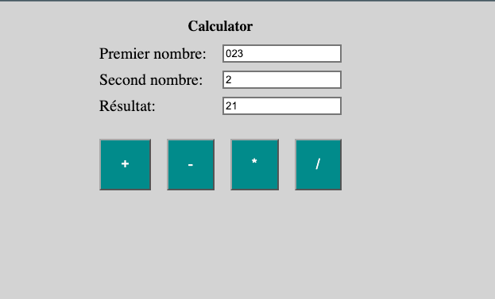

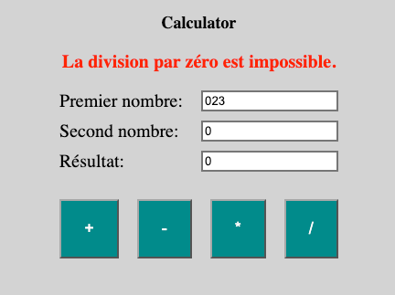

Une brève description du travail réalisé
Nous avons débuté en générant un template sur le Spring Boot Initializer. Ensuite, nous avons copié notre code du lab 1 dans les ressources de l’application. (Principalement juste le CSS et le HTML). De plus, nous avons rajouté un endpoint, /calculate, qui est appelé par le formulaire html, et qui se charge de faire la logique du calcul mathématique. La réponse est « retournée » dans les attributs du modèle MVC, attributs qui sont remplacés dans le HTML du dossier des ressources.

Les étapes nécessaires pour installer et exécuter le projet
- Avoir un JDK 21 d’installé et mis dans le PATH (Vous pouvez vérifier en utilisant
« java --version »)
- Cloner notre repo sur votre machine
- Ouvrir un terminal dans le dossier du lab 2 (« Notre repo »/lab2/)
- Exécutez la commande « gradlew.bat bootRun » sur Windows, ou « ./gradlew bootRun » sur Linux/MacOS.
Cela va exécuter le backend de l’application dans votre terminal.
- En laissant le terminal rouler, dans un navigateur, accédez au lien http://localhost:8080. Cela vous donnera accès à l’interface web de l’application.

